Informacja o podmiotach gospodarki narodowej wpisanych do rejestru REGON – styczeń 2024
30,0%
Wzrost liczby podmiotów nowo zarejestrowanych w porównaniu do poprzedniego miesiąca
Według stanu na koniec stycznia 2024 roku do rejestru REGON wpisanych było 5 155,3 tys. podmiotów gospodarki narodowej. W styczniu zarejestrowano 34,5 tys. nowych podmiotów tj. o 30,0% więcej niż miesiąc wcześniej.

Podmioty nowo zarejestrowane w rejestrze REGON
Wzrost o 34,0% liczby nowo zarejestrowanych osób fizycznych prowadzących działalność gospodarczą w porównaniu do poprzedniego miesiąca
W porównaniu do poprzedniego miesiąca odnotowano wzrost (o 34,0%) liczby nowo zarejestrowanych osób fizycznych prowadzących działalność gospodarczą. Osoby fizyczne prowadzące działalność gospodarczą stanowiły 77,9% ogółu nowo zarejestrowanych podmiotów. Liczba nowo zarejestrowanych spółek cywilnych zwiększyła się (o 24,5%) oraz spółek handlowych (o 18,0%).

Tablica 1. Podmioty gospodarki narodowej w rejestrze REGONª
WYSZCZEGÓLNIENIE | styczeń  2024 | grudzień 2023=100
OGÓŁEM podmioty gospodarki narodowej w rejestrze REGON | 5 155 273 | 100,1
Podmioty nowo zarejestrowane | 34 536 | 130,0
Podmioty wyrejestrowane | 28 460 | 146,4
Podmioty z zawieszoną działalnością | 753 866 | 102,6
ª dotyczy osób prawnych, jednostek organizacyjnych niemających osobowości prawnej oraz osób fizycznych prowadzących działalność gospodarczą (bez osób fizycznych prowadzących gospodarstwa indywidualne w rolnictwie).

Podmioty wyrejestrowane z rejestru REGON
Ponad 2,5 krotny wzrost liczby wyrejestrowanych spółek cywilnych w porównaniu do poprzedniego miesiąca
W styczniu wyrejestrowano z rejestru REGON 28,5 tys. podmiotów, tj. o 46,4% więcej niż w poprzednim miesiącu. Odnotowano ponad 2,5 krotny wzrost liczby wyrejestrowanych spółek cywilnych. Liczba wyrejestrowanych osób fizycznych prowadzących działalność gospodarczą zwiększyła się (o 47,5%) oraz spółek (o 38,0%).

Podmioty z zawieszoną działalnością w rejestrze REGON
Wzrost liczby podmiotów z zawieszoną działalnością o 2,6% w porównaniu do poprzedniego miesiąca
Podmioty z zawieszoną działalnością na koniec stycznia 2024 roku stanowiły 14,6% ogólnej liczby wpisanych podmiotów w rejestrze REGON. Zarejestrowano wzrost liczby podmiotów z zawieszoną działalnością (o 2,6%) w porównaniu do poprzedniego miesiąca. Wzrost liczby podmiotów z zawieszoną działalnością odnotowano w sekcji działalność związana z kulturą, rozrywką i rekreacją (o 3,5%), informacja i komunikacja (o 3,4%), handel; naprawa pojazdów samochodowych (o 3,2%) oraz działalność profesjonalna, naukowa i techniczna (o 3,2%).

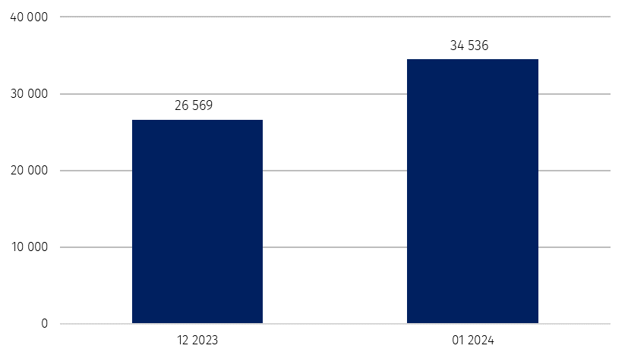
Wykres 1. Liczba podmiotów nowo zarejestrowanych w rejestrze REGON

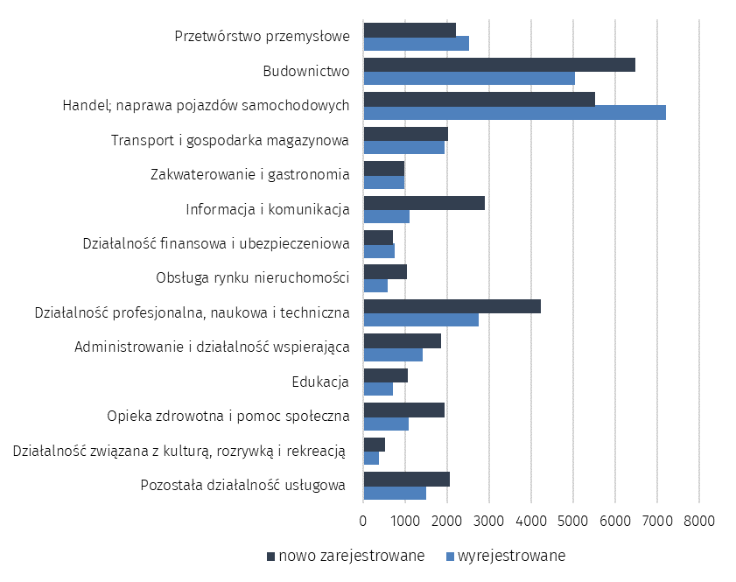
Wykres 2. Liczba podmiotów nowo zarejestrowanych i wyrejestrowanych z rejestru REGON
wg sekcji PKD w styczniu 2024 roku

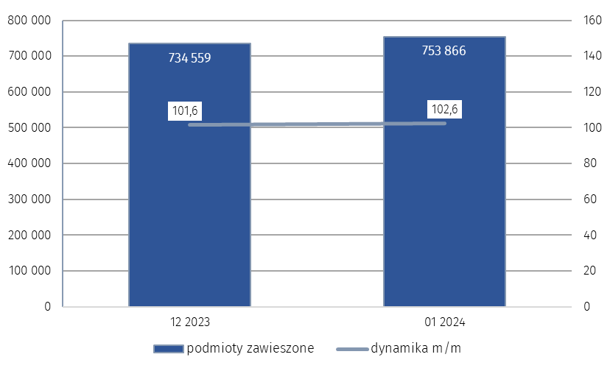
Wykres 3. Liczba podmiotów z zawieszoną działalnością w rejestrze REGON

W przypadku cytowania danych Głównego Urzędu Statystycznego prosimy o zamieszczenie informacji: „Źródło danych GUS”, a w przypadku publikowania obliczeń dokonanych na danych opu-blikowanych przez GUS prosimy o zamieszczenie informacji: „Opracowanie własne na podstawie danych GUS”.

Opracowanie merytoryczne:  Departament Programowania, Koordynacji Badań  i Rejestrów  Zastępca Dyrektora Ireneusz Budzyński  Tel: 22 608 33 59 | Rozpowszechnianie:  Rzecznik Prasowy Prezesa GUS  Karolina Banaszek  Tel: 695 255 011
Wydział Współpracy z Mediami  Tel: 22 608 38 04  e-mail: obslugaprasowa@stat.gov.pl |   www.stat.gov.pl

@GUS_STAT

@GlownyUrzadStatystyczny

gus_stat

glownyurzadstatystycznygus

glownyurzadstatystyczny
Powiązane opracowania
Miesięczna informacja o podmiotach gospodarki narodowej w rejestrze REGON
Kwartalna informacja o podmiotach gospodarki narodowej w rejestrze REGON
Zmiany strukturalne grup podmiotów gospodarki narodowej w rejestrze REGON, 2022
Temat dostępny w bazach danych
Bank Danych Lokalnych (BDL)
Ważniejsze pojęcia dostępne w słowniku
Podmiot gospodarki narodowej
Forma prawna
Wykonywana działalność
Rodzaj działalności przeważającej

